商丘学院第一期学术沙龙成功举办
2022年11月11日下午，在商丘学院教师发展活动中心（K306室）举办了商丘学院第一期学术沙龙活动，本次学术沙龙的主题为国家基金申报的经验和体会，特邀嘉宾是商丘学院学术委员会主任、校长程印学教授、商丘学院学术委员会副主任、副校长单伟龙教授、机械与电气信息学院院长徐树山教授、人文学院院长王增文教授、风景园林与建筑学院院长史本林教授，此次沙龙活动由科研处处长潘一展教授主持。商丘学院各二级学院院长、老师和教学、科研管理部门人员参加了此次活动。
程印学代表学校在开幕式上致辞。他对嘉宾的莅临表示诚挚的欢迎与感谢，强调了此次学术沙龙活动对于营造良好的学术氛围、促进学科之间交流的重要意义，简要介绍了集团倡导举办学术沙龙的目的，指出学术沙龙活动符合我校建设应用型大学的发展方向，并表达了对教师成长成才的殷切期盼，最后预祝此次学术沙龙活动办出特色、办出水平、圆满成功。
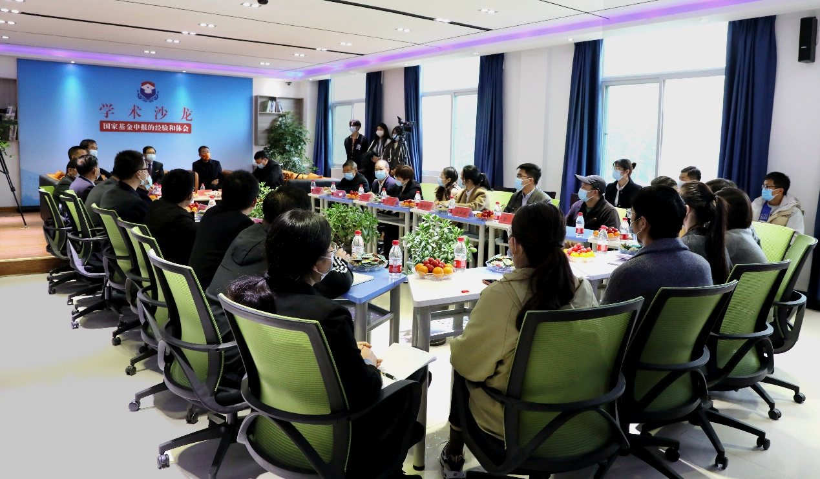

学术委员会副主任、副校长单伟龙教授作了关于“国家社科基金项目申报体会”的报告，他从自己主持的国家社科基金项目申报经历入手，从如何选题、如何论证、注意事项3个方面展开阐述，结合自身体会，分析了国家社科基金项目申请书的撰写关键和体会，报告闪烁着学术的魅力，非常新颖，富有启发性，激励着在场的老师们。
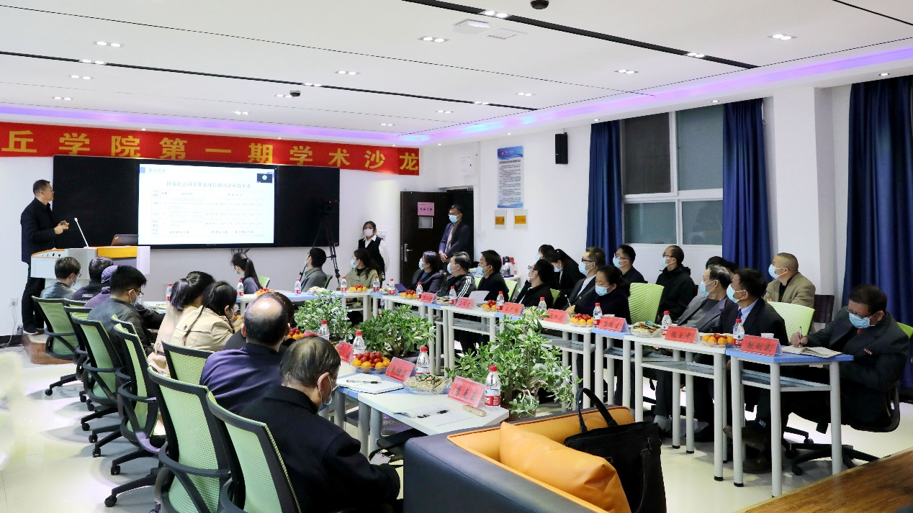
我校机械与电气信息学院院长徐树山教授作了关于“电容式车辆称重装置开发与研究”的报告，他从自己主持的国家自然科学基金项目入手，深入浅出地阐述了该基金项目的研究背景、研究过程、研究成果，无私分享了基金项目的研发思路和学术成果、提出了很多新观点，激荡着创新的火花，在座的老师能够从中得到启发。
机械与电气信息学院院长徐树山教授作主题报告
聆听专家们的精彩报告后，与会教师就基金申报及材料准备等方面问题向专家请教，专家提出要未雨绸缪、持之以恒，同时要重视项目的培育和技术的积累，多向有经验的专家和学者请教。此次学术沙龙活动，旨在提升教师基金的申报能力，拓展教师的学术视野，进一步创造学术研究与交流的机会。
最后，科研处处长潘一展致闭幕辞，她说：此次学术沙龙的成功举办，离不开全体与会专家和各位同仁的参与，有你们的参与，才有本次学术沙龙的举办成功！感谢大家的参与!也感谢现教中心、传媒学院对本次学术活动的大力支持！在此衷心祝愿全体与会专家和同仁事业成功，身体安康、幸福快乐！
现场气氛极为活跃，最后活动在热烈的掌声中结束。

学术沙龙主讲嘉宾介绍
单伟龙：商丘学院教授，博士，硕士研究生导师，翻译学学科带头人，兼任中国教育语言学研究会常务理事、河南省外国语言文学教学指导委员会委员、河南省高等教育学会常务理事、河南省英语类专业产教融合创新联盟常务副理事长，入选2020年度河南省科技创新人才计划。在《中国外语》《上海翻译》《解放军外国语学院学报》等国内学术期刊上发表论文20多篇，先后主持国家社科基金项目1项、河南省科技创新人才计划项目1项、河南省社科基金项目2项、河南省高等教学改革研究与实践项目2项，获2019年度河南省高等教育教学成果二等奖。
徐树山：商丘学院机械与电气信息学院教授，河南省教育厅学术技术带头人，中国电子学会会员，中国建筑智能委员会会员，中国物理学会会员，河南省照明学会常务理事，国家级特色专业、省级重点学科、省级优秀教学团队负责人，主要研究方向为电气工程，先后在国家一级期刊等学术刊物上发表论文20余篇。承担国家自然科学基金项目、河南省科技攻关项目等省部级以上项目9项，出版专著、教材3部，主讲的《电子技术》分别为河南省省级精品课程、河南省精品资源共享课程；主讲的《建筑安全虚拟实验仿真》课程分别为河南省一流本科课程、河南省虚拟实验仿真项目，先后赴美国、加拿大、德国等多所高校进行学术交流。

